К 30-летию возрождения Владивостокской епархии и 20-летию основания Свято-Серафимовского мужского монастыря
Приглашаем вас на торжественное открытие выставки "МОНАШЕСТВО. ТИХООКЕАНСКИЙ РУБЕЖ. Свято-Серафимовский монастырь в фотографиях Олега Семёнова", которое состоится в пятницу Светлой седмицы, 7 мая 2021 г. в 16-00 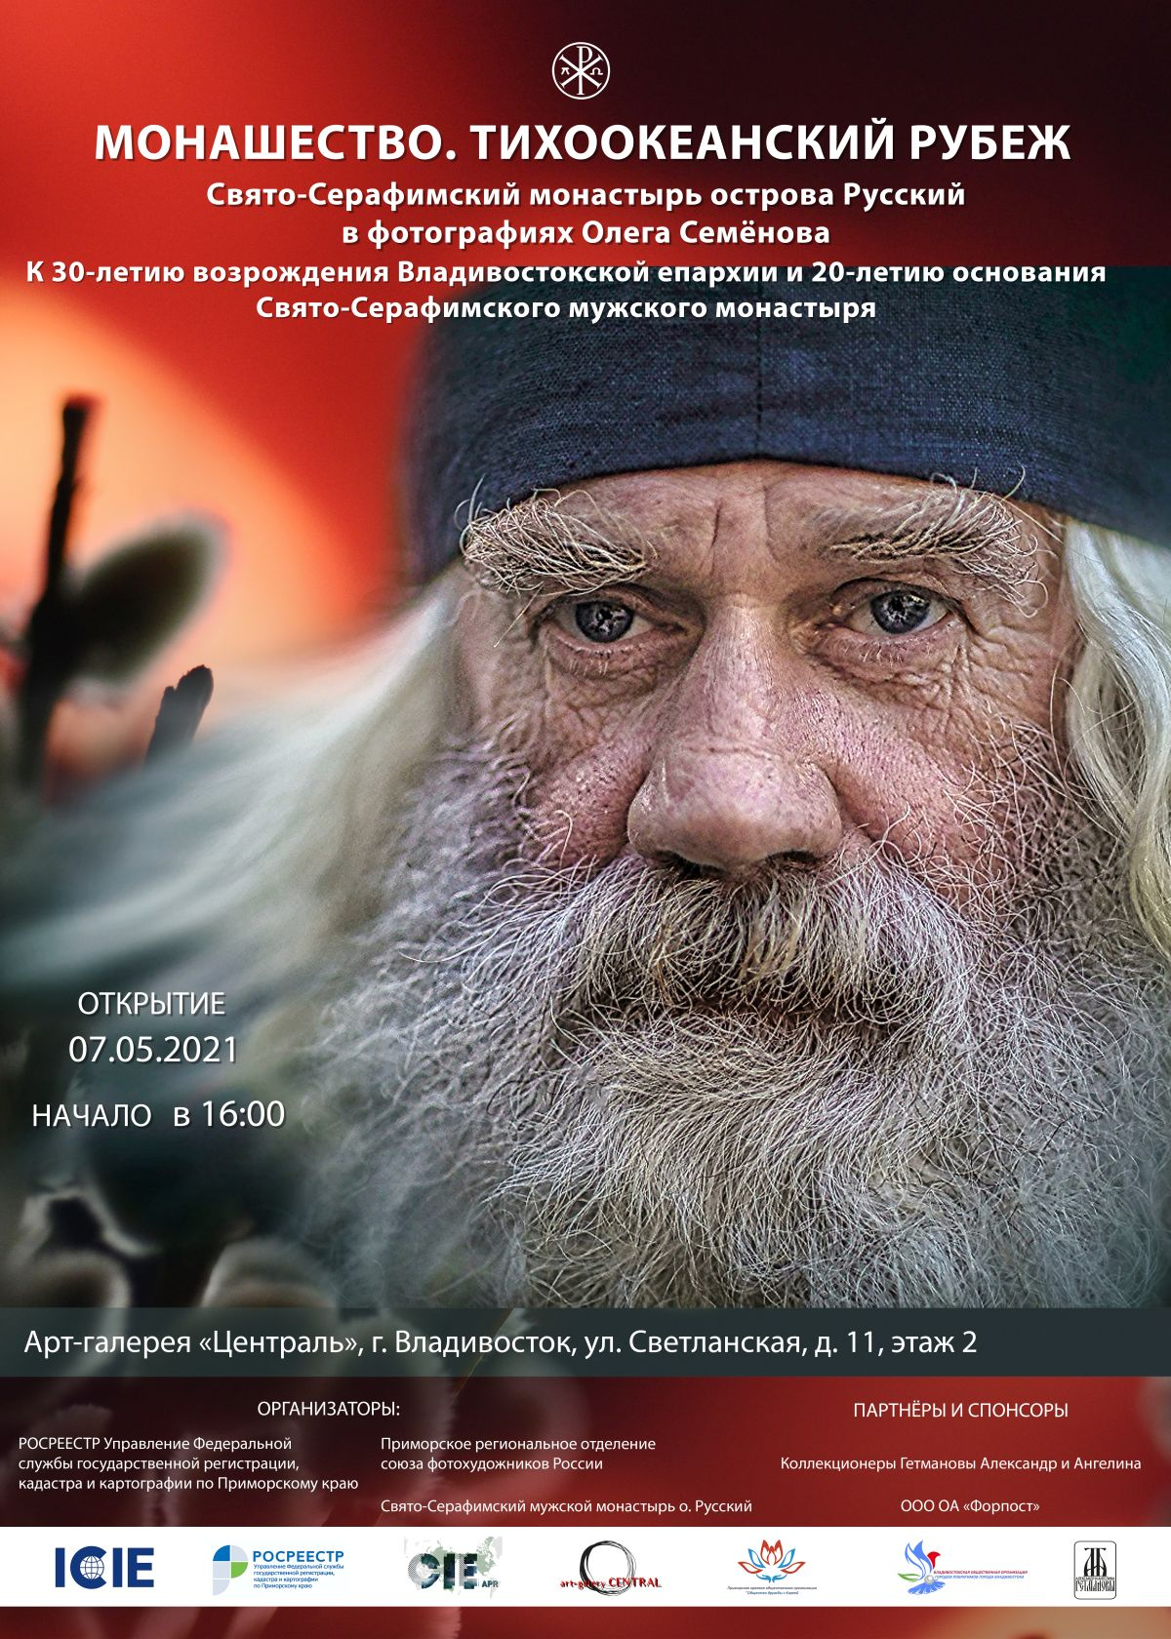в Арт-галерее «Централь» (Владивосток, Светланская 11, 2 этаж).
Выставка, организованная при непосредственном участии волонтеров Молодежного совета Управления Росреестра по Приморскому краю, Международного конгресса промышленников и предпринимателей, Приморского регионального отделения союза фотохудожников России, Свято-Серафимовского мужского монастыря о. Русский и ряда др. организаций приурочена к 30-летию возрождения Владивостокской епархии и 20-летию основания Свято-Серафимовского мужского монастыря о. Русский
Для выставки выбраны лучшие фотографии, сделанные автором в Свято-Серафимовском монастыре за последние полтора года. Психологические портреты монахов, послушников и трудников монастыря – это попытка Олега Семенова проникнуть в сугубо личную, таинственную область жизни человека посредством искусства фотографии. Фотохудожник поставил перед собой задачу передать внутреннее духовное состояние, отразить полноту личности, запечатлеть в мгновении глубину переживаний человека. На выставке также будут представлены старинные книги из библиотеки монастыря, монашеские облачения и другие интересные предметы и экспонаты. Открытие выставки благословит Митрополит Приморский и Владивостокский Владимир. На торжественное открытие приглашены также представители органов государственной власти, консульского корпуса, прихожане. Вниманию гостей будут предложены куличи, пряники, выпечка монастырской пекарни и мёд с монастырской пасеки, которые можно будет приобрести здесь же, на площадке выставочной зоны арт-галереи Централь.
Выставка будет работать в течение месяца, до 7 июня. Вход свободный.

Пресс-секретарь Управления Росреестра по Приморскому краю
А. Э. Разуваева,
тел: 8 914 349 45 85

